Портфолио обучающегося ФКОУ ВО Кузбасский институт ФСИН России

Осипов Роман Олегович
Курсант 33 учебной группы
3 курса набора 2016 года

Перечень индивидуальных образовательных достижений
Осипов Роман Олегович
№ п/п | Вид образовательных достижений |  | Описание индивидуальных образовательных достижений | Подтверждение уровня (факта) индивидуальных образовательных достижений | Самооценка образовательных достижений (индекс ИОД) | Примечания
1 | 2 |  | 3 | 4 | 5 | 6
Достижения в освоении основной образовательной программы
(образовательная активность)
1 | Уровень успеваемости за весь период обучения |  | Сдача экзаменационной сессии за 4 семестра | Ведомость промежуточной аттестации ПА-1 | СБу =3,5 балла | СБу=67/19=3,5 балла, где  67– сумма оценок за экзамены, курсовые работы, практики, итоговый экзамен и защиту ВКР;  19 - количество оценок за экзамены, курсовые работы, практики, итоговый экзамен, защиту ВКР
 | Индекс ИОД по освоению основной образовательной программы |  |  |  | 3,5
Достижения в общественной жизни
(социальная активность)
1 | Принимал участие в турнире на призы генерал-майора в отставке Н.П. Качаева | Участвовал в соревнованиях по мини футболу
2 | Выступал на концерте, посвященном Дню Матери | Не участвовал
3 | Принимал участие в соревнованиях между курсами по служебному биатлону | Не участвовал
4 | Принимал участие во внутренних соревнованиях по футболу среди взводов 1 курса | Участник команды 3 взвода в соревнованиях по футболу внутри 1 курса |  | Не имеется | 0,5 балла
5 | Курсовая работа по уголовному праву | Уголовная ответственность за побег из места лишения свободы, из-под ареста или из-под стражи |  | Фото прилагается |  | Приложение №6  Приложение №7
6 | Принимал участие в соревнованиях 1 курса между взводов по настольному теннису | участник соревнований 1 курса между взводов по настольному теннису |  | Заявка прилагается | 0,5 баллов | Приложение №1
7 | Курсовая работа по Административному праву | Особенности государственного управления сфере исполнения уголовных наказаний |  | Фото прилагается |  | Приложение №4  Приложение №5
8 | Курсовая работа по Теории Государства и права | Особенности унитарной формы государственного устройства |  | Фото прилагается |  | Приложение №2  Приложение №3
 | Индекс ИОД в общественной жизни |  |  |  | 1,5
 | Итого суммарный индекс ИОД за весь период обучения |  |  |  | 5
 | ПОСЕЩАЕМЫЙ ГСС |  |  |  | нет

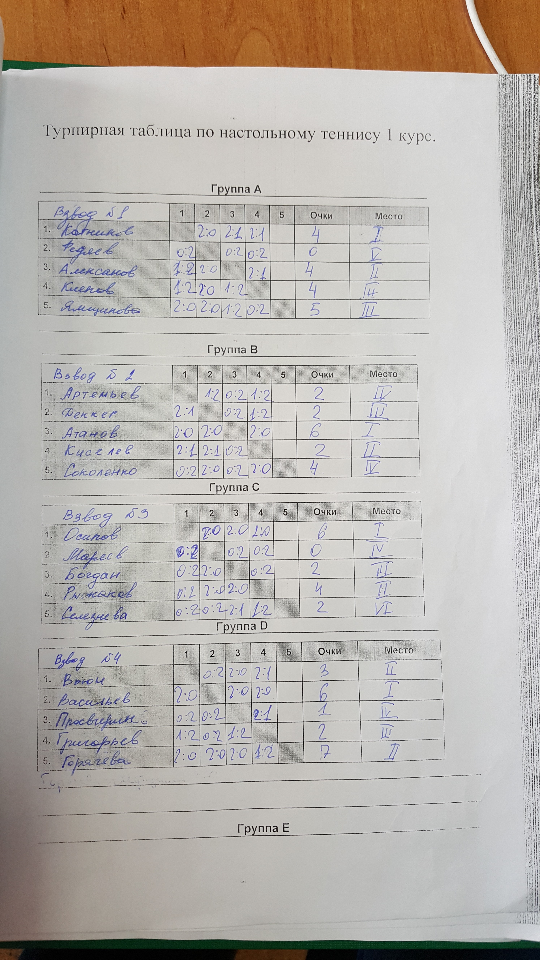Приложение №1

Приложение №2
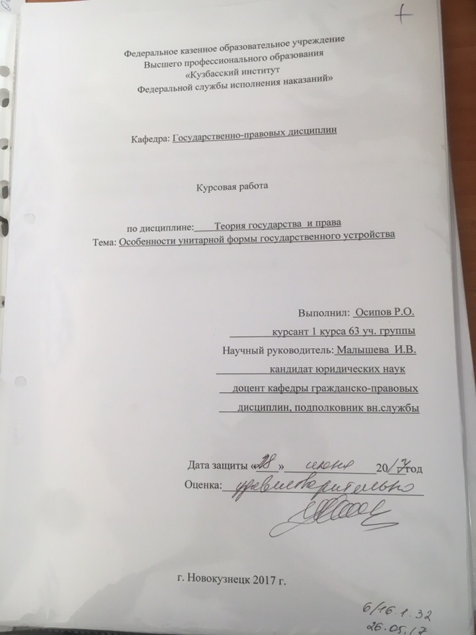
Приложение № 3

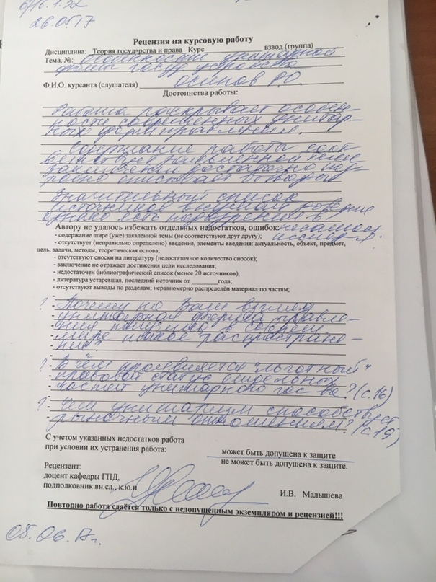
Приложение №4
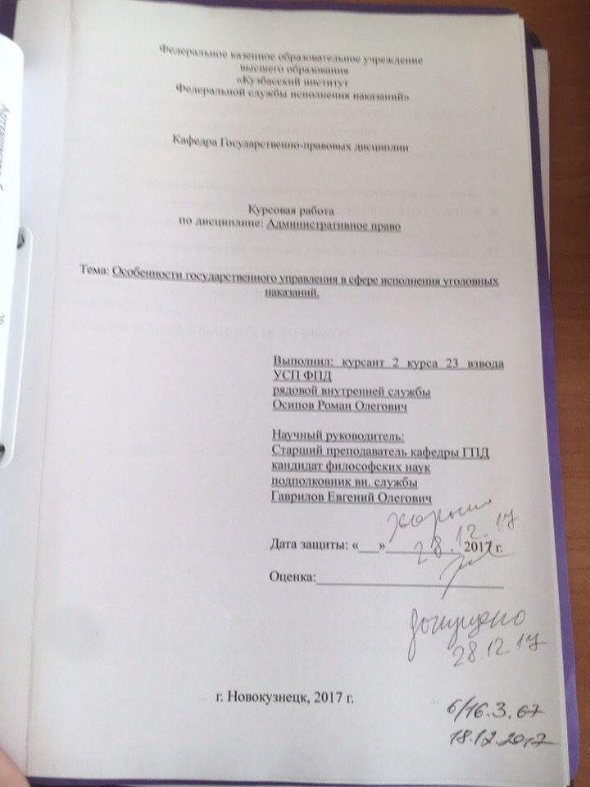
Приложение №5
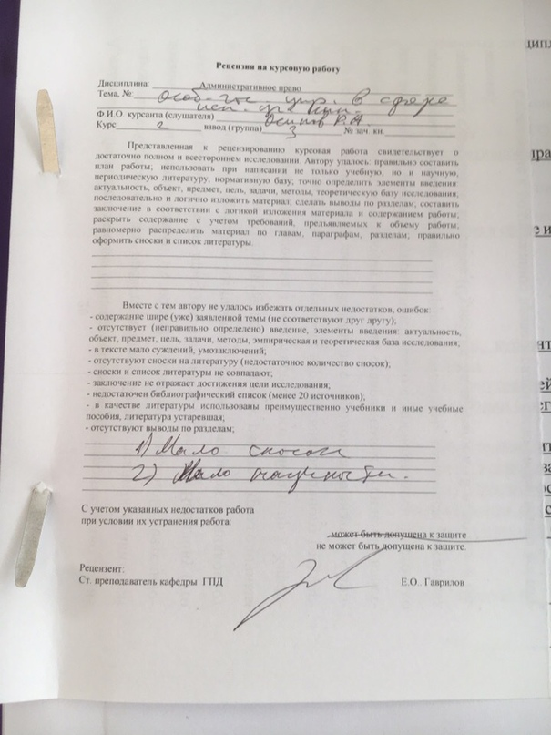
Приложение №6
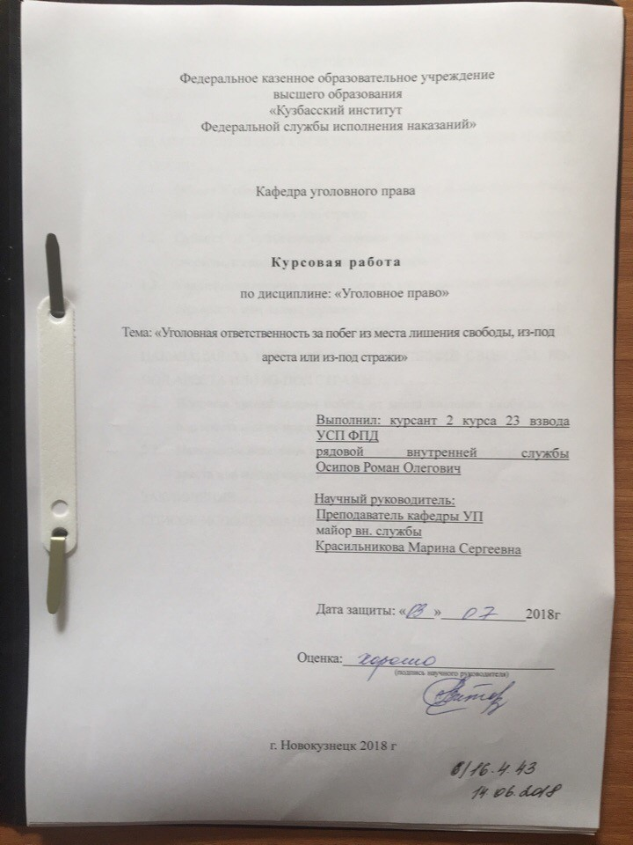
Приложение №7
